华南理工大学广州学院房产信息管理系统

系统常见问题处理手册

北京奥克博思信息技术有限公司
Beijing ARCHIBUS Solution Center

二零一五年三月

目 录
1 系统常见问题处理 3
1.1 切换角色 3
1.2 登录后，长时间不操作界面，再次操作时，会提示页面错误 3
1.3 二级院系的用户能看到其他单位的房产及教职工信息 3
1.4 想要修改用户登录后看到的功能导航 4
1.5 如何添加或编辑二级院系的操作用户 4
1.6 用户无法登陆系统，填写好用户名或密码后，点击登陆无效 4
1.7 用户不能在浏览器中查看Flash平面图 4
1.8 用户修改自己的密码 5
1.9 用户登录系统的语言环境和风格如何切换 5
1.10 如何在系统中收藏常用页面到收藏夹 6
1.11 什么情况下需要重新启动中间件 7
1.12 如果并发用户数到达license最高并发量，并且其他用户无法登陆怎么办 7
1.13 用户收不到系统中的相关邮件怎么办 7
1.14 信息平台登录后，看不到Dashboard类型的页面 7
1.15 浏览数据表格字段不全、可以隐藏导航扩大可视区域 8
1.16 CAD图形界面,显示区域小、图形上信息不全 8
1.17 用户经常浏览的界面 加入收藏夹 9
1.18 系统管理员操作、如何让archibus系统访问速度变的更快 9
1.19 开启点单登陆后,Smart Client 不能正常访问服务怎么办 10
1.20 如何快速的建立登陆系统账号 10
1.21 CAD图纸中房间关联后，默认将建筑物编号，房间号，房间使用面积，使用单位标注在图纸上，如何添加CAD图纸上的标注的字段。 11
1.22 CAD图纸上标注的信息不是最新的 11
1.23 移动应用端字体显示比例不合适 11
1.24 无法编辑房间数据 12
1.25 从CAD图纸上获取房间面积错误,过大或者过小与图纸比例不符 12
1.26 如何确认房间已关联图形 12
1.27 WEB界面楼层平面中图标注信息显示过少 13
1.28 如何合并房间 13
1.29 拆分房间 14

- 系统常见问题处理

切换角色
- 鼠标放在界面中显示账号的地方，会出现一个菜单，点击“我的简要信息”。
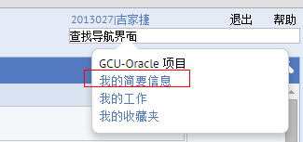
- 打开我的简要信息界面，点击“转换角色”按钮，在重新登录就可以了
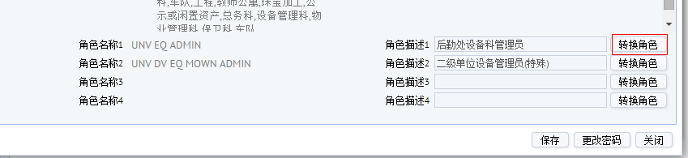

登录后，长时间不操作界面，再次操作时，会提示页面错误
- 解决方案：关闭并重新打开浏览器，清空浏览器缓存，重新通过学校信息平台登录。如果还不能解决，请联系学校该系统管理员，检查web服务器及数据库服务是否正常。

二级院系的用户能看到其他单位的房产及教职工信息
- 查找原因：在“添加或编辑用户角色”界面中，选择二级院系的角色（包括院系领导和房产管理员），可以看到在“VPA限制”有值，这个VPA保证了二级院系的用户在浏览校区，建筑物，楼层，房间，单位，教职工等数据时只能看到本属于单位的数据。

想要修改用户登录后看到的功能导航
- 解决方案：用户的功能导航1 继承所属角色的功能， 2 特定为该用户授权的功能。点击导航“为角色分配功能”，界面分为三部分：
- 在A区选择将为其授权功能的角色，B区将列出该角色已经拥有的授权，C区列出的该角色没有授权的功能。
- C区的功能按照二级树形组织，可以灵活地选择是整体授权还是只授权某个二级功能，在C区操作鼠标，点击鼠标，选择某项功能，拖拽到B区，点击确认即可为该角色新增功能。
- 在B区点击某项功能后面的“删除”按钮，就可以取消该功能授权。
- 点击导航“为用户分配功能”，操作界面与“为角色分配功能”类似。

如何添加或编辑二级院系的操作用户
- 处理方案：可以通过两种方式添加用户，通过“添加或编辑用户”导航。

用户无法登陆系统，填写好用户名或密码后，点击登陆无效
- 处理方法：可能是IE游览器版本过低，建议使用IE8以上的版本，或者使用火狐、谷歌浏览器。

用户不能在浏览器中查看Flash平面图
- 处理方法：可能是没有安装Flash插件，建议我们下载好Flash插件后，发给学校，由学校自行安装。

用户修改自己的密码
- 处理方法
- 鼠标放在界面中显示账号的地方，会出现一个菜单，点击“我的简要信息”。
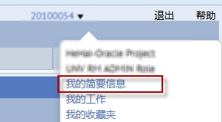

- 打开我的简要信息界面，点击“更改密码”按钮，输入密码，点击“改变”就可以了
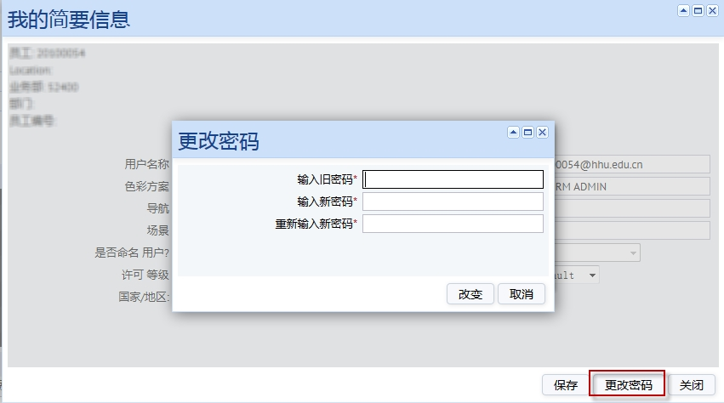

用户登录系统的语言环境和风格如何切换
- 处理方法：系统登录页面，点击系统页面右上角的“我的简要信息”按钮，在打开的窗口中选择对应的色彩方案和场景语言，如图：
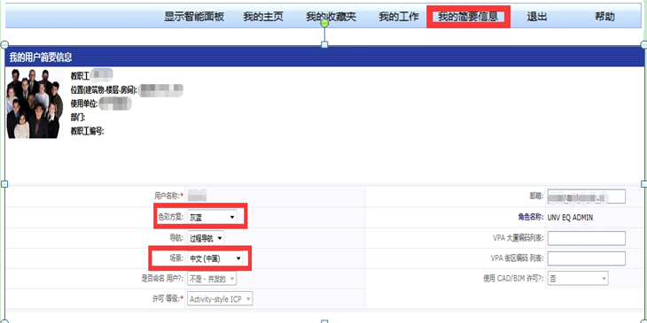

如何在系统中收藏常用页面到收藏夹
- 处理方法：点击页面标题行上的按钮，点击时会弹出确认提示，确认后即可将页面保存到收藏，夹中；然后点击“我的收藏夹”按钮，即可查看已经添加收藏的页面。并可对已经添加的链接进行编辑和删除操作。
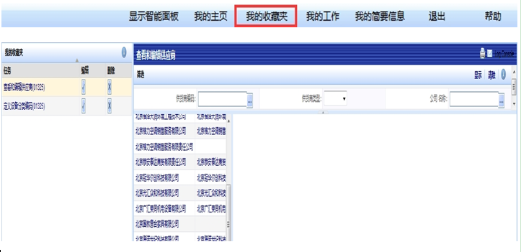

什么情况下需要重新启动中间件
- 解决方案：修改了axvw文件、更新了jar包、修改了配置文件；中间件服务器和数据库服务器如果不是同一台服务器并且，中间出现过断网情况，那么中间件服务器的应用会丢失数据库连接池，需要重启；

如果并发用户数到达license最高并发量，并且其他用户无法登陆怎么办
- 解决方案：通知已经登陆并且完成业务操作的用户退出系统，就会空出相应license，供其他用户可以登陆。

用户收不到系统中的相关邮件怎么办
- 检查用户的邮箱有没填写；
- 检查系统邮件设置中的邮箱和密码是否设置正常；
- 以上都检查完没问题的话请联系技术人员。

信息平台登录后，看不到Dashboard类型的页面
- 解决方案：在界面的右上角，点击登录工号边上的三角形图标，可以看到“显示智能面板”，点击即可显示智能面板页面。
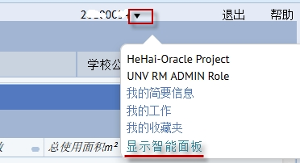

浏览数据表格字段不全、可以隐藏导航扩大可视区域
- 操作方法：点击导航栏竖线 会自动隐藏 ，如需显示再次点击即可。
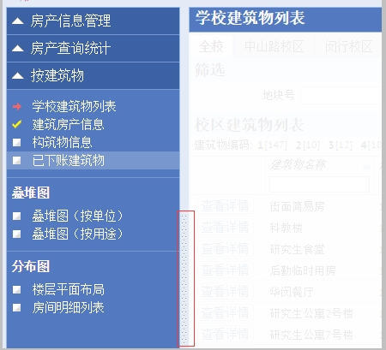

CAD图形界面,显示区域小、图形上信息不全
- 操作方法：点击flash图形右上角全屏显示、信息不全 点击标签选择《详细》。
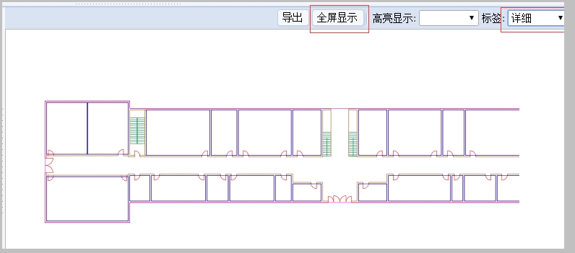

用户经常浏览的界面 加入收藏夹
- 解决方案：用户可以把自己经常需要访问的界面加入到收藏夹中，登陆系统后点击<我的收藏> 即可查看到自己常用的界面，浏览界面时在界面右上角有一个加号点击 即可收入收藏夹中。
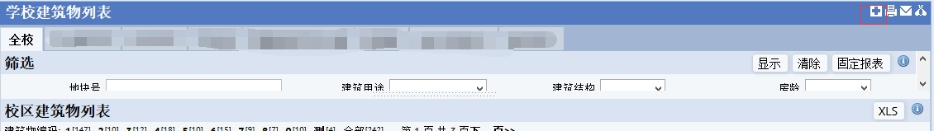
查看收藏夹中内容，点击我的收藏夹，
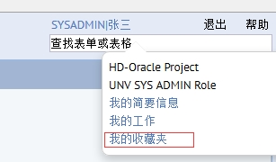

系统管理员操作、如何让archibus系统访问速度变的更快
- 解决方案：系统管理可以预加载所有视图 ，之后再访问archibus系统会提高访问速度，访问如下连接：
ARCHIBUS 系统管理 / ARCHIBUS管理员 - 应用程序配置 / 预加载所有视图
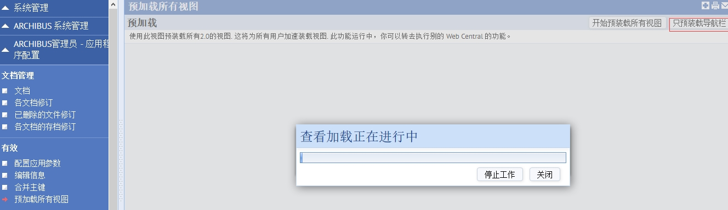

开启点单登陆后,Smart Client 不能正常访问服务怎么办
- 解决方案：开启单点登录后，登陆系统一般采用域名，如：xxx.xxx.edu.cn/archibus 如果SmartClient使用域名不能正常登录，请使用IP进行登陆 如 http://202.100.158.90/archibus

如何快速的建立登陆系统账号
- 解决方案：请进入 / ARCHIBUS 系统管理 / ARCHIBUS管理员 - 用户与安全 / 自员工信息创建用户身份，选择要创建系统登陆的用户 ，点击保存。
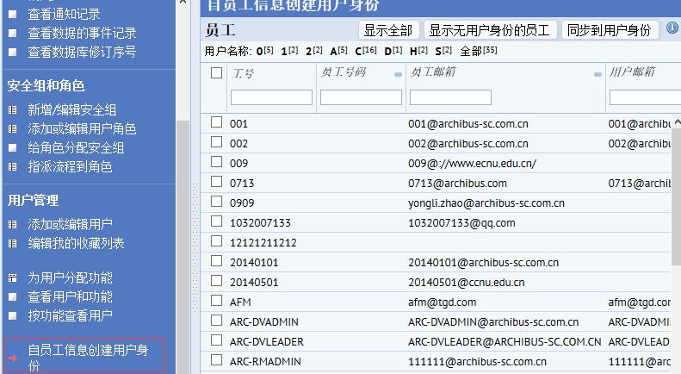

CAD图纸中房间关联后，默认将建筑物编号，房间号，房间使用面积，使用单位标注在图纸上，如何添加CAD图纸上的标注的字段。
- 解决方案：系统管理员通过 “ARCHIBUS系统管理—CAD和BIM管理员—设置资产文本显示”进行设置。进入功能后，点击“RM”表，右侧列出RM表所有的字段，字段属性中“资产文本”字段有值的为已经显示的字段，0的为不显示的。可通过点击要显示字段前方的“编辑”按钮更改“资产文本”的值，系统将按值的从小到大依次标注在CAD上。注，设置完毕后，需重启WEB服务设置才能生效。

CAD图纸上标注的信息不是最新的
- 问题原因：用户进行了数据修改，但是未在图纸上进行更新操作。
- 解决方案：在CAD中打开图纸，点击“编目层”功能，在弹出窗口中选择要更新的数据表，更新房间时选择“rm”(如果当前编辑层为RM时，则不需要选择)，系统自动更新该图纸中所有的房间标注信息。如果刷新单个的房间，可直接点击“目录”在图纸上框选要更新的房间即可。

移动应用端字体显示比例不合适
- 解决方案：系统管理员通过“ARCHIBUS系统管理—移动应用经理---选择空间图层类型”功能进行修改。进入界面后，系统自动列表移动端的图纸显示类型列表，如按类别显示（category）、按类型显示（type）等，点击一个显示类型，修改标签高度，通常设为0.5左右，用户可根据实际显示情况调整数字。

无法编辑房间数据
- 解决方案：
- 点击edit工具编辑房间属性无反应，确认编辑的对象是在绘制在RM图层上；
- 确认已打开相应的项目。
- 确认项目已打开，但是OVERLAY工具条还是为灰色的，重新从服务器下载图纸，在绘图列表中双击打开图形，即可激活工具栏。

从CAD图纸上获取房间面积错误,过大或者过小与图纸比例不符
- 解决方案：
- 房间面积显示为0或房间面积显示过大，确认图纸属性即AFM_DWGS表中的单位是否设置的与图纸单位一致。
- 确认图纸放置在项目文件夹中；
- 如果是首次关联的图纸，在填写图纸属性后，需将图纸重新打开即可获取正确的房间面积属性。

如何确认房间已关联图形
- 解决方案：打开RM表，查看实体句柄（ehandle）字段时候有值，如果有值则证明该房间已经关联图形。查看字段绘图名称（dwgname）可查看该房间的关联的图纸名称。

WEB界面楼层平面中图标注信息显示过少
- 解决方案：在WEB界面的楼层平面图中默认标注了房间号和面积，如果想要在平面图上显示更多信息，可通过在图形上角的“标签”选项中，选择要标注的房屋分类、使用单位或者详细，将相应的信息标注在楼层平面图张。

如何合并房间
- 在实际房间使用中可能出现两个房间或着多个房间合并为一个房间的情况，这就需要管理员通过图纸编辑将房间进行合并。
- 确定合并的房间信息和尺寸，房间合并的原因通常是因为房屋装修，因此管理员要获取详细的房屋装修改造图纸，在图纸中应清晰标明了房间的各墙的尺寸。
- 使用Asset Explode：移除资产属性（ax）功能，取消要合并房间与数据库的关联关系，注意该功能并不能删除数据库中的房间，只是取消房间和图形的关联关系；
- 删除合并的房间边界线，依据装修改造图纸重新绘制新的合并后的房间。
- 如果合并后的房间依旧使用旧的房间号，通过Attach to Record：附于记录功能关联房间和新的图形，如果使用新的房间号则通过Edit功能直接输入新的房间信息；
- 登录WEB界面或者客户端，删除不需要的房间，如果想要保留该房间信息则可省略此步骤，但是房间的使用面积为0。
- 重新发布图纸。
注意：无论是拆分还是合并房间吗，普通的房屋装修并不会更改房间的主体结构，因此要注意新的房间尺寸在一定程度上要与旧的房间尺寸吻合。

拆分房间
- 解决方案：在实际房间使用中可能出现一个房间拆分为多个房间的情况，这就需要管理员通过图纸编辑将房间进行拆分。
- 确定拆分的房间信息和尺寸，房间合并的原因通常是因为房屋装修，因此管理员要获取详细的房屋装修改造图纸，在图纸中应清晰标明了房间的各墙的尺寸。
- 使用Asset Explode：移除资产属性 功能，取消要拆分的房间与数据库的关联关系，注意该功能并不能删除数据库中的房间，只是取消房间和图形的关联关系；删除要拆分的房间边界线，依据装修改造图纸重新绘制新的拆分后的房间。
- 如果拆分后的房间其中一间依旧使用旧的房间号，通过Attach to Record：附于记录 功能关联房间和新的图形，如果使用新的房间号则通过Edit功能直接输入新的房间信息。
- 重新发布图形。

